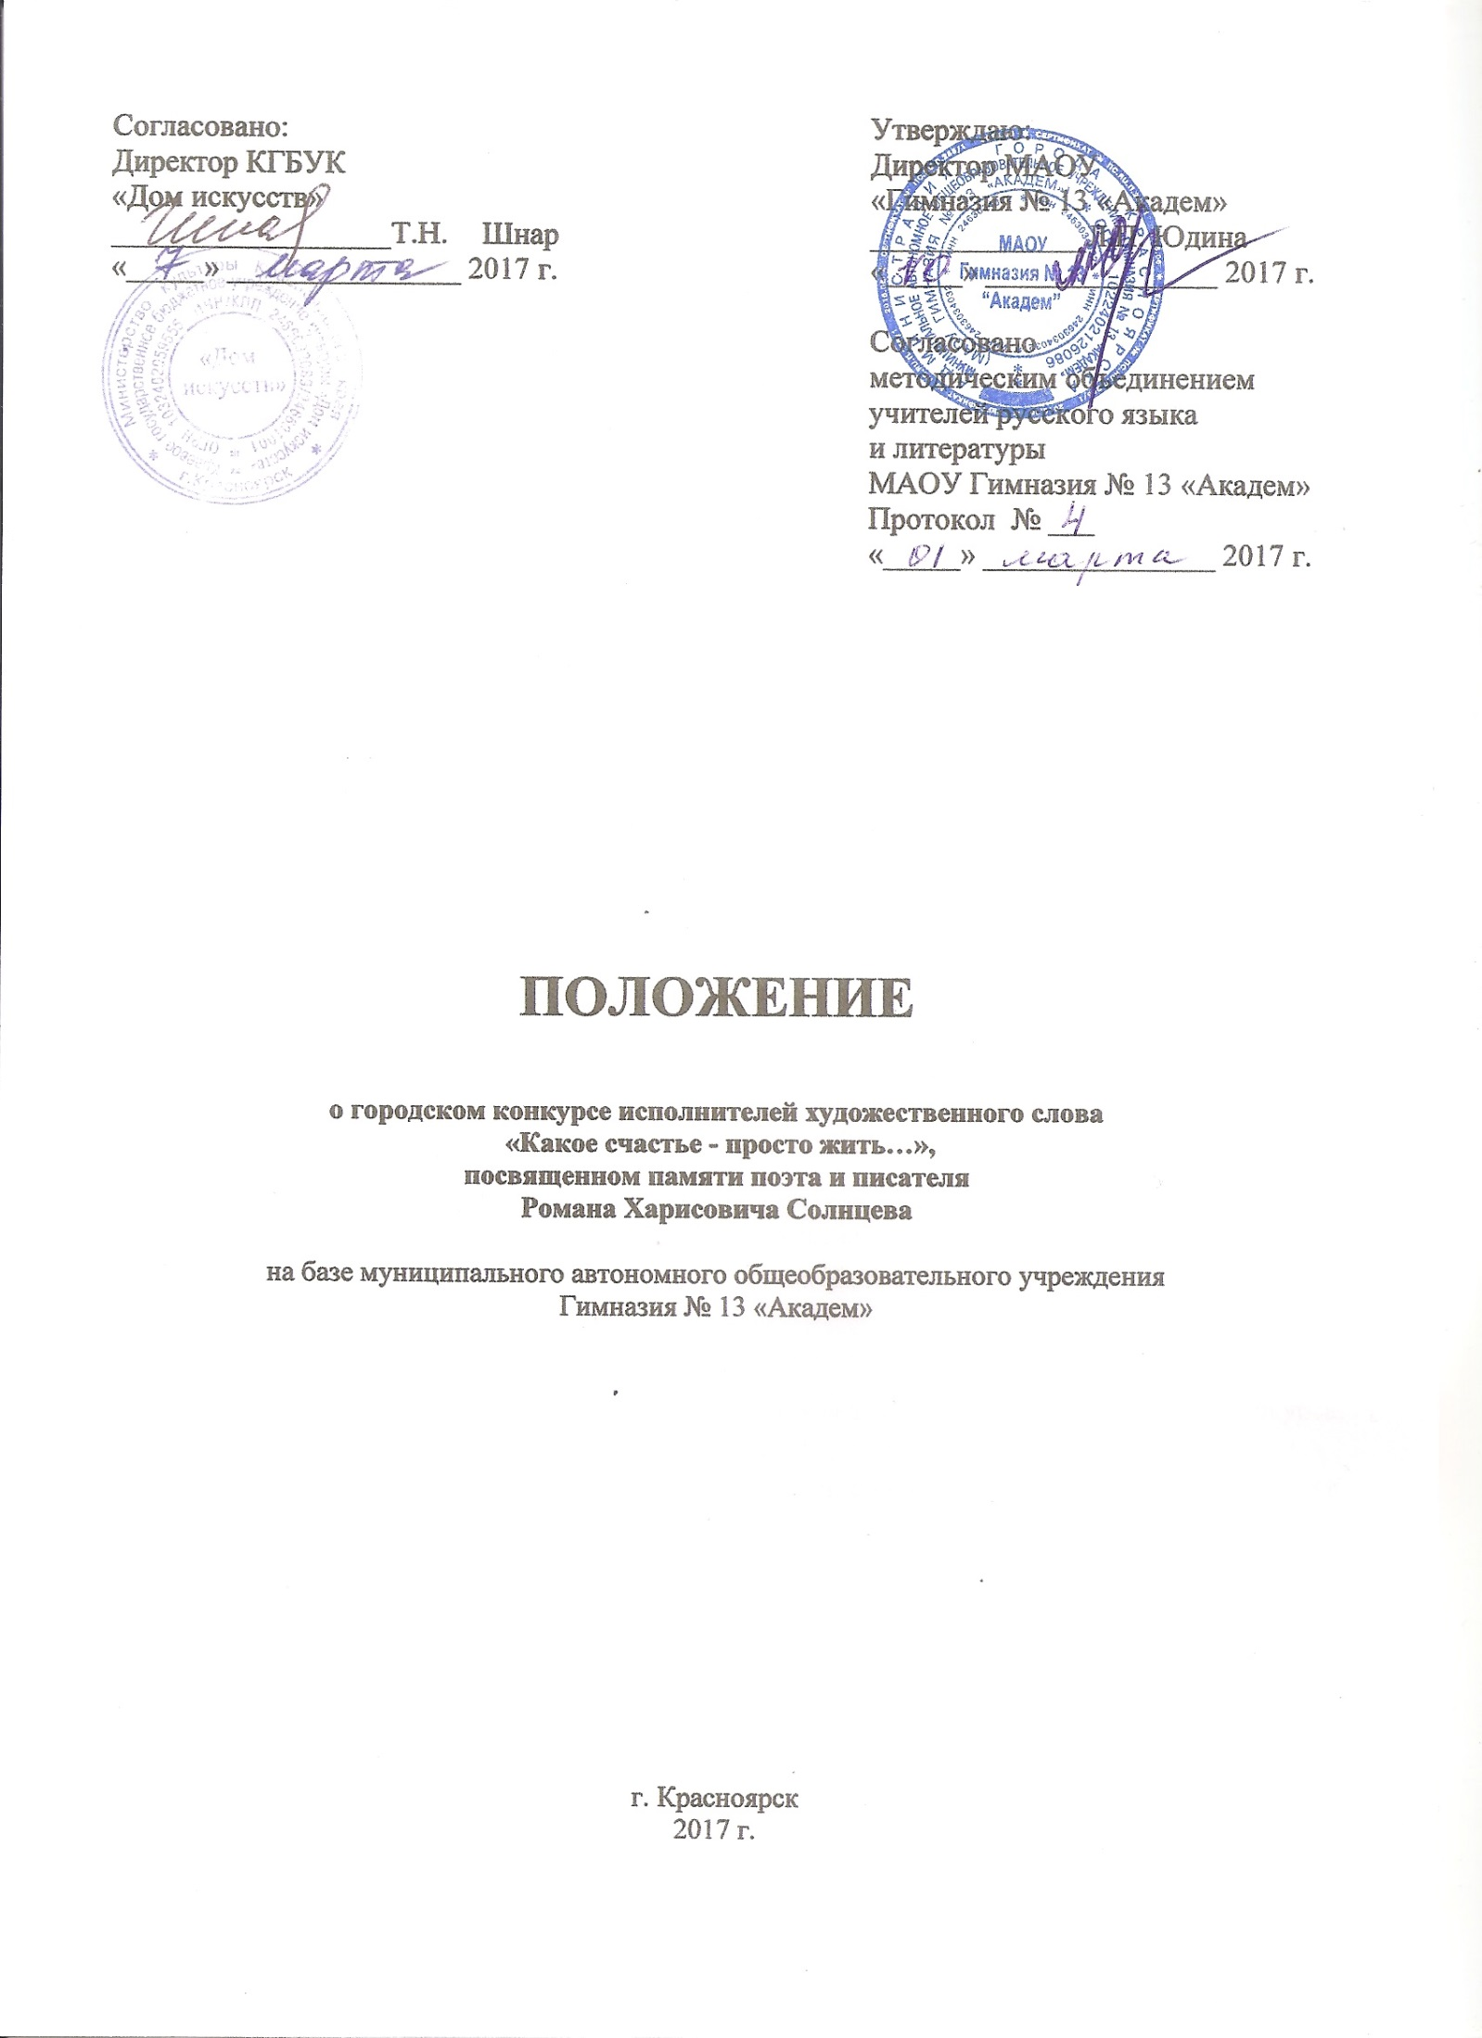

- Введение
1.1. Городской конкурс исполнителей художественного слова проводится в рамках дней памяти члена Союза российских писателей, заслуженного работника культуры России, кавалера ордена «Знак Почета», лауреата премий Министерства культуры СССР и Министерства культуры РФ в области драматургии Р.Х. Солнцева (далее – конкурс) и направлен на популяризацию его литературного творчества, приобщение подрастающего поколения к культурно-историческому наследию.
1.2. Организаторы конкурса: КГБУК «Дом искусств», филологический факультет ФГБОУ ВО «Красноярский государственный педагогический университет им. В.П. Астафьева», МАОУ «Гимназия № 13 «Академ» при поддержке министерства культуры Красноярского края.
1.3. Партнеры конкурса:
- Красноярское региональное представительство общероссийской общественной организации «Союз российских писателей»;
- Красноярское региональное отделение общероссийской общественной организации писателей «Литературное сообщество писателей России»;
- краевое государственное бюджетное учреждение культуры «Красноярская краевая молодежная библиотека»;
- Некоммерческая организация «Благотворительный фонд имени Виктора Петровича Астафьева»;
- кафедра рекламы и социально-культурной деятельности Гуманитарного института ФГАОУ ВО «Сибирский федеральный университет».
1.4. Участники: обучающиеся 7 – 11 классов образовательных организаций г. Красноярска.

- Цель конкурса:
2.1. Конкурс проводится с целью популяризации поэтического наследия известного поэта и писателя Р.Х. Солнцева, привлечения внимания к его творчеству и формирования эстетического вкуса у подрастающего поколения.

- Задачи конкурса:
3.1. развитие интереса к литературе;
3.2. выявление наиболее талантливых чтецов среди подростков образовательных организаций;
3.3. развитие навыков выразительного чтения наизусть художественных произведений;
3.4. содействие духовно – нравственному и патриотическому воспитанию.

- Организация и проведение конкурса
4.1. Оргкомитет конкурса обеспечивает подготовку, проведение и подведение итогов конкурса, мероприятий по распространению информации о конкурсе.
4.2. Конкурсные выступления оценивает жюри (поэты, писатели, учителя), утвержденное КГБУК «Дом искусств».

- Условия конкурса

5.1. К участию в конкурсе приглашаются обучающиеся образовательных организаций г. Красноярска.

На конкурсе исполняются поэтические, прозаические, драматические произведения по номинациям:
- индивидуальное исполнение (продолжительность выступления - не более 3 минут);
- исполнение литературно-сценической композиции (продолжительность выступления - не более 7 минут).
5.2. Возрастные категории участников:
- 7 – 8 классы;
- 9 – 11 классы.
5.3. Для участия в конкурсе необходимо выбрать поэтические или прозаические произведения Р.Х. Солнцева (стихи, отрывки из прозаических и драматических произведений).
5.4. Количество участников от каждой образовательной организации в номинации «Индивидуальное исполнение» – по 1 человеку в каждой возрастной категории, в номинации «Литературно-сценическая композиция» – до 5 человек в каждой возрастной категории.
- Система оценки выступлений участников конкурса
6.1. Оценка выступления участников производится путем заполнения всеми членами жюри специальной формы оценочного листа и проставления оценок по 5-балльной шкале по каждому из установленных критериев. Итоговая оценка определяется путем суммирования баллов, проставленных участнику всеми членами жюри.
6.2. Критерии оценки:
Для номинации «Индивидуальное исполнение»:
- соответствие теме и целям конкурса;
- знание текста наизусть;
- выразительность и чёткость речи;
- оригинальность исполнения;
- сценическая культура чтецов;
- орфоэпия и логика звучащей речи;
- внешний вид.
Для номинации «Литературно-сценическая композиция»:
- наличие драматургического хода и сценарно-режиссерское решение;
- соответствие сценария, композиционного построения и оформления выступления видовым особенностям литературно-музыкальной композиции;
- качество музыкального сопровождения;
- художественно-сценическое оформление выступления.

(На конкурсном прослушивании приветствуется присутствие в зале групп поддержки участников. Чтение со сцены транслируется через микрофон. Разрешено использовать презентации, музыкальное сопровождение).
6.3. Победители по отдельным номинациям определяются большинством голосов членов жюри.

- Дата и место проведения:
7.1. Конкурсное прослушивание состоится 26 апреля 2017 года в гимназии №13 (Академгородок, 17Г) для двух возрастных категорий:
- обучающиеся 7-8 классов;
- обучающиеся 9-11 классов.
7.2. Начало конкурса в 15.00 часов.
7.3. По окончании конкурса состоится награждение лауреатов и участников.
7.4. Проезд до гимназии №13 «Академ» автобусами: № 2, № 31, № 38, № 63, № 76, № 83 до остановки «Институт физики».

- Подведение итогов
8.1. По итогам обсуждения жюри определяет три призовых места среди участников в двух возрастных категориях (7-8 классы и 9-11 классы) и в двух номинациях (индивидуальное исполнение и исполнение литературно-сценической композиции).
8.2. Церемония награждения состоится 26 апреля 2017 года после подведения итогов членами жюри. Победители и призеры награждаются дипломами и памятными подарками.
8.3. Адрес проведения конкурса: Академгородок, 17Г. Телефон для справок: 8-923-300-74-49 (Ноак Элеонора Олеговна).
8.4. Прием ЗАЯВОК осуществляется до 21 апреля 2017 года на Email: eleonora.noak@yandex.ru (Приложение 1).

- Организационный комитет и жюри конкурса
9.1. Организационный комитет (далее - оргкомитет) формируется из числа руководителей и представителей ведущих структурных подразделений учредителей и организаторов конкурса (Приложение 2).
9.2. Оргкомитет формирует состав жюри, рабочую группу и курирует их деятельность в процессе подготовки и проведения конкурса, разрабатывает и утверждает программу, план проведения мероприятий конкурса, разрабатывает смету расходов, руководит подготовкой и проведением мероприятий конкурса, решает вопросы организационного, финансового, кадрового, материально-технического, культурного, информационного обеспечения конкурса, ведет необходимую документацию, готовит проекты приказов организаторов об итогах конкурса, решает другие общие вопросы.
9.3. Оргкомитет имеет право включать в программу дополнительные мероприятия, изменять сроки их проведения или отменять их, организовывать фото- и видеосъемку конкурса. Право решения спорных вопросов принадлежит председателю оргкомитета.
9.4. Жюри возглавляет председатель. В состав жюри входят представители творческих союзов, ведущие специалисты в области театрального искусства и педагогики. После утверждения жюри осуществляет свою деятельность автономно, оформляет свое заседание протоколом.
9.5. Жюри оценивает конкурсные исполнения, подводит итоги конкурса, определяет место конкурсанта по итогам исполнения, определяет победителей и призеров конкурса, вносит предложения по введению дополнительных номинаций конкурса и другие предложения, формирует рекомендации по дальнейшему развитию конкурса.
9.6. Решение жюри конкурса является окончательным и пересмотру не подлежит.
9.7. Для обеспечения подготовки и проведения мероприятий конкурса оргкомитет создает и организует деятельность рабочей группы.
9.8. Рабочая группа определяет очередность выступлений участников конкурса, запрашивает оценочные листы участников конкурса у жюри и передает ему сводные ведомости по итогам конкурсных исполнений, публично информирует о результатах конкурса, обеспечивает сохранность документов во время конкурса с последующей передачей их оргкомитету конкурса, вносит в оргкомитет предложения и рекомендации по развитию конкурса.

Приложение 1

ЗАЯВКА
на участие в городском конкурсе исполнителей художественного слова «Какое счастье - просто жить...», посвященном памяти поэта и писателя
Романа Харисовича Солнцева

ФИО участника (ов) (полностью) | Номинация (индивидуальное исполнение, литературно-сценическая композиция) | Название выступления | Продол-житель ность выступления | ФИО  художественного руководителя | Требования к техническому оснащению выступления участников (реквизит, мультимедиа) | Контактный телефон

Директор образовательной организации ФИО

М.П.

Приложение 2
СОСТАВ
организационного комитета городского конкурса исполнителей художественного слова
«Какое счастье - просто жить...», посвященного памяти поэта и писателя
Романа Харисовича Солнцева
Шнар  Татьяна Николаевна | директор КГБУК «Дом искусств», член Совета по культуре и просвещению при Губернаторе Красноярского края, член Ассоциации менеджеров культуры  председатель организационного комитета
Юдина  Людмила Петровна | директор МАОУ «Гимназия № 13 «Академ», Почетный работник общего образования Российской Федерации, член Совета директоров школ России  сопредседатель организационного комитета
Садырина  Татьяна Николаевна | декан филологического факультета ФГБОУ ВО «Красноярский государственный педагогический университет имени В.П. Астафьева», кандидат филологических наук, доцент, член Общественного совета при министерстве культуры Красноярского края  сопредседатель организационного комитета
Ноак  Элеонора Андреевна | учитель русского языка и литературы МАОУ «Гимназия № 13 «Академ»  ответственный секретарь организационного комитета
Анисимова  Евгения Евгеньевна | доцент кафедры русского языка, литературы и речевой коммуникации Института филологии и языковой коммуникации ФГАОУ ВО «Сибирский федеральный университет», доктор филологических наук (по согласованию)
Карапетьян  Рустам Анатольевич | член Союза российских писателей, председатель Красноярского регионального представительства общероссийской общественной организации «Союз российских писателей», член Совета по культуре и просвещению при Губернаторе Красноярского края (по согласованию)
Мосунова  Дарья Александровна | исполнительный директор Некоммерческой организации «Благотворительный фонд имени Виктора Петровича Астафьева», Лауреат премии Фонда имени В.П. Астафьева  (по согласованию)
Ноздренко  Елена Анатольевна | заведующий кафедрой рекламы и социально-культурной деятельности Гуманитарного института ФГАОУ ВО «Сибирский федеральный университет», кандидат философских наук, доцент, член Общественного совета при министерстве культуры Красноярского края (по согласованию)
Стрельцов  Михаил Михайлович | член Союза российских писателей, председатель Красноярского регионального отделения общероссийской общественной организации писателей «Литературное сообщество писателей России» (по согласованию)
Трофимова  Анжелика Васильевна | директор КГБУК «Красноярская краевая молодежная библиотека», президент Красноярской молодежной общественной организации «Ассоциация содействия интеллектуальным и развивающим играм» (по согласованию)

